Konfiguration eines Android-Systems für das WLAN-Netzwerk:

eduroam

Die folgende Anleitung beschreibt die Konfiguration eines Android Systems für den Zugang zum WLAN-Netzwerk **eduroam**.

Als Gerät dient hier ein Samsung Galaxy Tab S7, Softwarestand ist Android-Version 13.

Für die Anmeldung am Netzwerk benötigen Sie die Zugangsdaten für Ihren zentralen EUV-Account, welche auch für Ihren E-Mail- und Moodle-Account gelten.

Über **Einstellungen** => **Verbindungen** gelangen Sie zu den **WLAN**-Einstellungen Ihres Android-Gerätes. Stellen Sie sicher, dass das WLAN aktiviert ist (1).

Klicken Sie anschließend auf **WLAN**. Jetzt sollten alle in Reichweite befindlichen WLAN-Netzwerke erscheinen. Klicken Sie auf das Netzwerk **eduroam**.

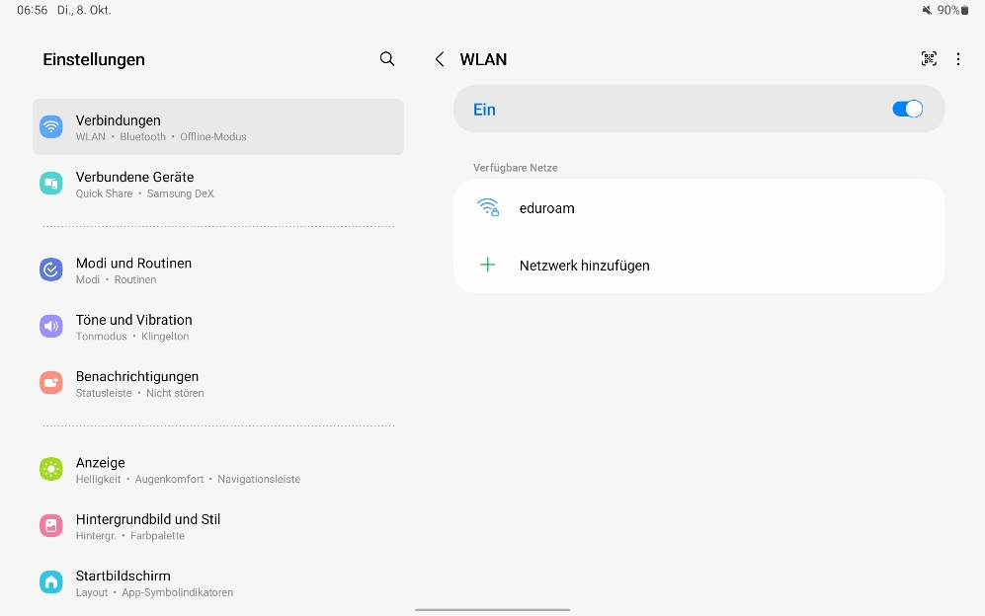

Wählen Sie die folgenden Authentifizierungs- und Verschlüsselungsoptionen aus:

EAP-Methode: PEAP

Phase 2-Authentifizierung: MSCHAPV2

CA-Zertifikat: (Nicht angegeben)

Benutzerzertifikat: (Nicht angegeben)

IP-Einstellungen: DHCP

Proxy: Ohne

Identität: (Ihren Domain- oder HIS-Portal Anmeldenamen und „**@europa-uni.de**“)

z. Bsp. **(Studenten)** [**euv123456@europa-uni.de**](mailto:euv123456@europa-uni.de)

oder **(Mitarbeiter – Paul Meier)** [**pmeier@europa-uni.de**](mailto:pmeier@europa-uni.de)

Anonyme Identität: [anonymous@europa-uni.de](mailto:anonymous@europa-uni.de)

Passwort:

Geben Sie Ihr Passwort ein und klicken Sie auf Verbinden:

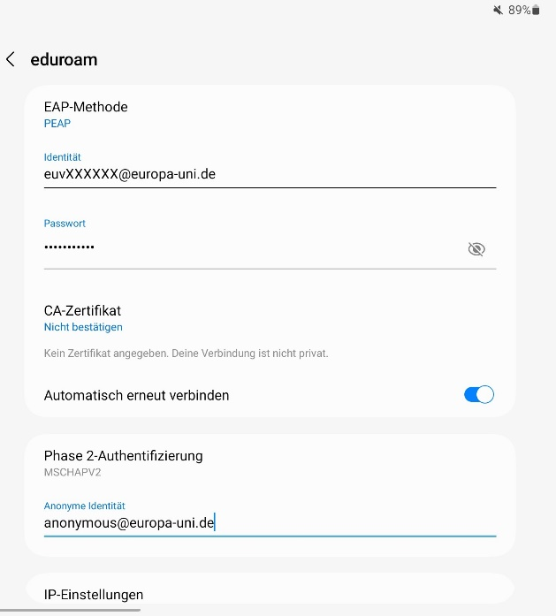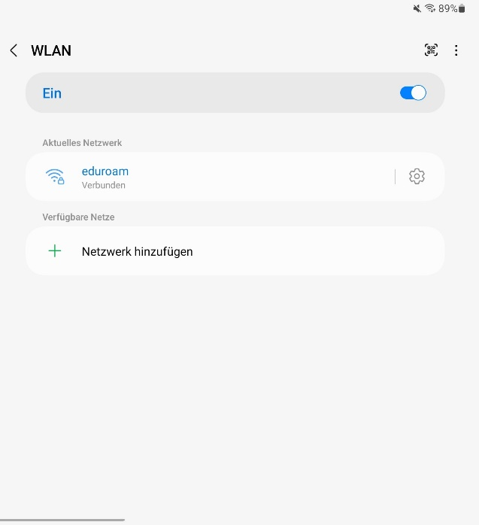

Jetzt sollten Sie mit dem WLAN-Netzwerk eduroam verbunden sein.